Programación genética
La programación genética (GP) consiste en una colección de técnicas de computación evolucionaria [1] que permiten la resolución de problemas de forma automática (AMPLIAR) Desde su concepción hace más de 20 años [REFERENCIAR], la programación genética ha resuelto una gran variedad de problemas produciendo resultados muy competitivos con respecto de los desarrollados por humanos [REFERENCIAR]. En línea con el avance de otras áreas de la ciencia de la computación, los avances en GP evolucionan rápidamente [REFERENCIAR].
Una de las principales ventajas de la programación genética es su capacidad para resolver problemas complejos sin existir la necesidad de que el usuario conozca la forma de la solución final. Simplemente es necesario definir la forma de esta solución de una manera genérica (aspecto que se comentará más adelante), por ejemplo, si la solución tendrá forma de listas de valores, una estructura en árbol etc.
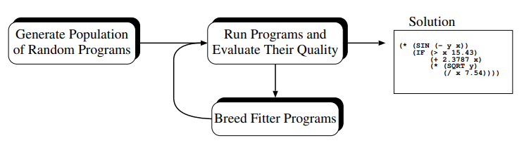

F
Figura 1.1: Flujo básico en la programación genética. [REFERENCIAR]
En la figura 1.1 mostrada, se identifica el flujo de control básico en la programación genética. Primero, se genera una población de individuos, los cuales posteriormente se evolucionarán en varias generaciones. Tras cada generación, se evaluará a cada uno de los individuos y se determinará cuáles son los mejores de acuerdo a lo que se denomina como función de fitness. El algoritmo genético transforma estocásticamente la población de generación en generación. Esta aleatoriedad en el desarrollo del algoritmo permite escapar de los mínimos locales, en busca así de los mínimos globales de la función. (o máximos, en caso de tratarse de una función a maximizar).

Representation
En la programación genética, los individuos suelen representarse mediante árboles sintácticos, donde cada uno de los elementos en el árbol se le denomina nodo. Además, los nodos pueden ser de dos tipos: terminales y funcionales. Por ejemplo, en la siguiente ecuación:
max(x+x, x+3*y)
Los nodos terminales son x,y,3.
Los nodos funcionales son: +, *, max.
El conjunto de todos los nodos terminales y funcionales posibles define el llamado set primitivo.
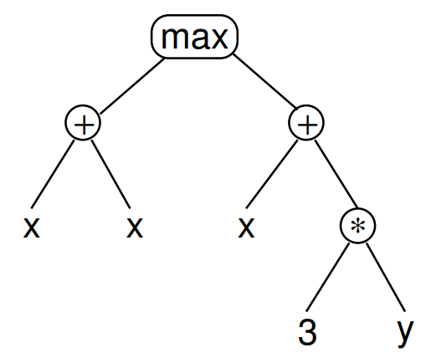
Figura 1.2 Representación en árbol de la ecuación max(x+x, x+3*y)

Inicialización de la población
Como sucede en otros algoritmos evolucionarios, en la programación genética la inicialización de los individuos se realiza de manera aleatoria, empleando diversos métodos como el full, el grow y el ramped half-and-half.
Tanto en el full como el grow, los individuos iniciales se generan de forma que no excedan una profundidad máxima definida por el usuario. La profundidad de un nodo corresponde al numero de líneas de unión que es necesario atravesar para alcanzar el nodo raíz del árbol, que tendría profundidad 0. La profundidad de un árbol seria la máxima de sus nodos, es decir, la del nodo más profundo. Por ejemplo, en el caso de la ecuación presentada en la figura 1.2, el árbol tendría una profundidad de 3.
En método full, denominado así porque genera árboles completos (todas sus hojas se encuentran a la misma profundidad), se van seleccionando nodos funcionales hasta que se alcanza la profundidad máxima. Entonces, se añaden los nodos terminales que faltarían para completar el árbol, conllevando a que, en este tipo de inicialización, todos los nodos terminales se encuentren a la misma profundidad. Este proceso de generación full se representa en la imagen siguiente:

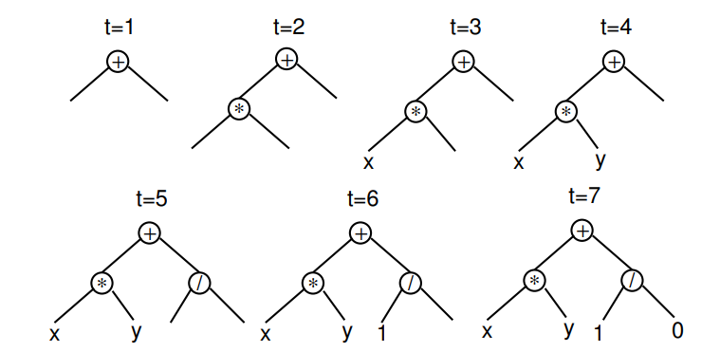Figura 1.4: Proceso de inicialización de un árbol siguiendo el método full.
EL hecho de que todos los nodos terminales se encuentren a la misma profundidad, no implica que el tamaño del árbol sea igual en todos los individuos inicializados. Este suceso ocurriría solo cuando todos los nodos funcionales empleados tuvieran la misma arity o número de argumentos. Aunque se empleen funciones de distinta arity, el método full genera un rango de formas y tamaños bastante limitado. Por el contrario, el método grow, permite una mayor variabilidad en las formas y tamaños de los árboles inicializados.
El método grow funciona de la siguiente manera. Los nodos son seleccionados de la totalidad del set primitivo hasta que se llega a la profundidad máxima límite permitida en la inicialización. Es en este momento en que se seleccionan los nodos terminales restantes para completar el árbol (como en el método full). La imagen a continuación ilustra el proceso de inicialización siguiendo el método grow:
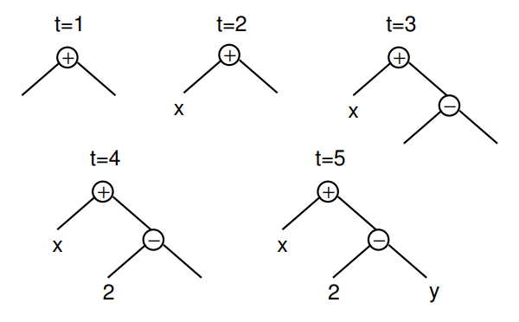

Figura 1.4: Creación de un árbol de 5 nodos y profundidad 2 siguiendo el método grow.
La realidad es que se puede ampliar la variedad de los arboles inicializados empleando el método de ramped half-and-half propuesto por Koza [AÑADIR REFERENCIA]. En este método la mitad de la población es inicializada siguiendo el método full y la otra mitad el método grow. Además, la inicialización toma varios límites de profundidad (de ahí el término ramped) para los distintos individuos iniciales, lo que incremente la diversidad genética en la primera generación.
Los tres métodos definidos son sencillos de implementar pero tienen una desventaja, ya que es difícil controlar la distribución estadística de propiedades importantes como la profundidad o el tamaño del árbol. Este efecto se acentúa cuando existen funciones de distinta arity en el set primitivo, ya que dependiendo de con cuales de estas funciones sean inicializados los árboles, las diferencias de tamaño de los individuos iniciales pueden incrementarse notablemente. Así mismo, si predominan los nodos funcionales en el set primitivo, el método grow y el método full serían muy similares.

Selection
Tras realizar la inicialización de la población, es necesario seleccionar qué individuos constituirán los padres para la siguiente generación. Sobre los seleccionados, en un paso a continuación se les aplicarán los llamados operadores genéticos, que serán descritos en secciones posteriores. Esta selección se basará en el valor de fitness de los individuos. El mecanismo de selección mas ampliamente empleado es el denominado tournament selection o seleccion por torneo, aunque otros como la selección proporcional al fitness (también llamadas roulette wheel).
En la selección por torneo, se selecciona un número N de individuos de la población de forma aleatoria, se comparan sus valores de fitness y se escoge el mejor de ellos. Se trata de un método de selección en el que resulta muy sencillo controlar la presión selectiva, es decir, la relación S/N, donde S es el número de individuos seleccionados en el torneo y N el número de participantes en el torneo. A mayor relación S/N, menor presión selectiva, es decir más sencillo es ser elegido como padre de la siguiente generación y, por tanto, menos discriminación existe en la selección. [NOMBRAR ALGO DE ECUACIONES GRAFICOS DE COMO ES LA SELECCION]. Por tanto, es un mecanismo brillante para evitar la pérdida de diversidad genética, ya que no solo los mejores individuos son los que generan la siguiente población. Sin embargo, siempre se elige el mejor de ellos aunque solo lo sea marginalmente [PONER POR QUE ESTO ES MALO].
Nombrar otros mecanismos:Goldberg 1989

Recombination and mutation
La programación genética difiere mucho de otros algoritmos evolucionarios en la forma en la que se aplican los operadores genéticos de crossover y mutación.
Dentro de los mecanismos de crossover, el más comúnmente usado es el subtree crossover, en el que se selecciona un punto de crossover (un nodo aleatorio) en cada uno de los padres. Posteriormente, se extrae el subárbol que queda por debajo del punto de crossover y se intercambian estos entre las copias de los dos padres, generando un hijo o dos, aunque lo más común es solo uno. En la figura 1.5 se ejemplifica el método subtree crossover.
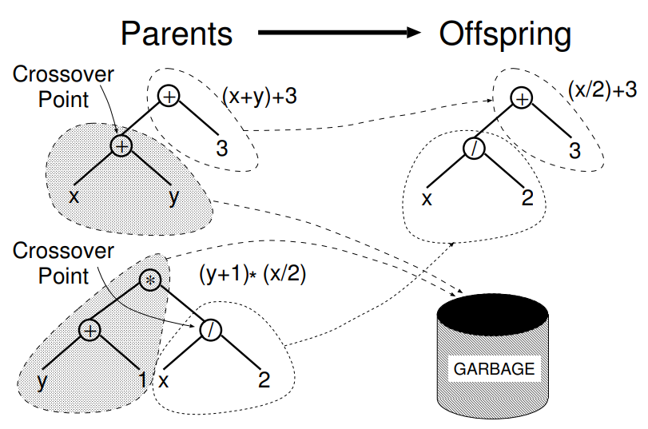
Figura 1.5: Ejemplo de subtree crossover.

En cuanto a la mutación, el mecanismo mas ampliamente empleado es la denominada subtree mutation, que selecciona de forma aleatoria un nodo en el árbol y sustituye el subárbol por debajo de ese nodo con otro subárbol aleatorio.
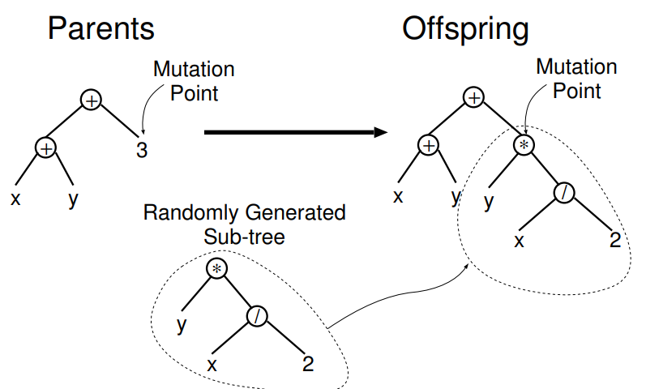
1.6: Ejemplo de subtree mutation
Existen otros métodos, como el llamado mutación del pollo sin cabeza (Angeline, 1997), en la que se implementa un crossover entre un individuo existente y otro generado de forma aleatoria o la mutación puntual, en la que simplemente se sustituye un nodo funcional por otro con misma arity o un nodo terminal por otro terminal distinto. Este último tipo de mutación suele aplicarse por cada nodo. Es decir, pasando por cada nodo y aplicándole la probabilidad mutación definida. Esto permite la mutación de varios nodos a la vez por cada generación.
Normalmente los operadores genéticos en GP se aplican de forma excluyente (mutación o crossover) al contrario de en otros algoritmos evolucionarios en los que un individuo puede sufrir ambas transformaciones. La probabilidad de crossover suele ser de mínimo 0.9, mientras que la de mutación de 0.1 o menos. En caso de que ambas no sumen 1, el restante se asigna a la probabilidad de reproducción, es decir, la inserción de una copia del individuo en la siguiente generación.

INICIALIZACION DEL PROGRAMA
Antes de inicializar un algoritmo de programación genética, cabe responder a las siguientes preguntas:
- ¿Qué variables formaran los nodos terminales?
- ¿Qué variables formaran los nodos funcionales?
- ¿Cuál será la función de fitness empleada?
- ¿Qué parámetros se emplearán para controlar la ejecución?
- ¿Cuál será el criterio de finalización y cuál será el resultado de la ejecución?

SET TERMINAL
Con el set terminal y el funcional, definimos el lenguaje que nuestro algoritmo genético va a emplear durante su ejecución. Por tanto, es un paso crucial ya que estos sets serán el único conjunto de ingredientes que permitirán obtener el resultado final, el cual tendrá la sintaxis definida en estos sets.
En el caso del terminal, emplearemos nodos de los siguientes tipos:
- Las variables de entrada, que consisten en cada una de las columnas del set de datos inicial, excepto la de forecast, ya que esta ultima es el objetivo a obtener y por tanto no se incluye como entrada, son las siguientes:
Bt | contiene |B|, el módulo de vector de campo magnético medido por MAG. Expresado en nT
Bx | contiene Bx ∈ B. Expresado en nT
By | contiene By ∈ B. El sistema de referencia es GSM. Expresado en nT
Bz | contiene Bz ∈ B. El sistema de referencia es GSM. Expresado en nT
Speed | contiene la componente radial del vector de velocidad V del viento solar. La dirección siempre es alejándose del Sol. Expresado en km/s
P density | contiene la densidad de partículas en el viento solar ρ. Expresado en cm−3
temperature | contiene la temperatura del viento solar T. Expresado en K
Figura 1.1: Atributos de entrada
Los atributos de entrada están separados en dos grandes grupos: lecturas a nivel de rotación de Carrington y lecturas de los ´últimos días. Las columnas que incluyen la palabra Carrington refieren específicamente a valores desfasados una rotación para capturar el impacto de estructuras persistentes. Las columnas que incluyen la construcción ”1d refieren al pasado reciente. El tiempo de la rotación de Carrington se ha fijado a 27,26 días exactos.
Todas las columnas referentes a una entrada incluyen un sufijo con formato −n. Este sufijo indica el número de saltos de tiempo (días, en este caso) que la entrada correspondiente está separada de la fecha de predicción actual. Por ejemplo, para n = 2, la entrada refiere a datos en t − 2.
El sufijo -n llega hasta -4, es decir entradas referidas a datos en t-4. Por tanto, tenemos que, para cada variable realmente tenemos 8 (4 de Carrington y 4 de pasado reciente), haciendo un total de 56 atributos de entrada. En la siguiente tabla se ejemplifican las 8 variables a las que daría lugar cada uno de los atributos de entrada especificados anteriormente (para el resto de ellos, se seguiría la misma notación, hasta completarlos y obtener 56 atributos de entrada):
temperature_carrington_1

temperature_carrington_2

temperature_carrington_3

temperature_carrington_4

temperature_1d_1

temperature_1d_2

temperature_1d_3

temperature_1d_4

Tabla 1.1: Ejemplificación de atributos de entrada
- Constantes efímeras
Se trata de constantes que pueden ser conocidas o elegidas aleatoriamente de una lista. En este caso emplearemos la constante Π (3.141592), el número e (2.718) y un valor elegido de forma aleatoria en de entre [-1000,1000]. En este ultimo caso, el valor aleatorio se determina justo al introducirse en el árbol, y tras definirse, no se puede modificar, salvo que se sustituya ese nodo terminal por otro [DEAP DOC].

FUNCTION SET
Para realizar la definición del function set, es necesario tener en cuenta el contexto del problema, para intentar averiguar cuales pueden ser las funciones mas adecuadas para su resolución.
En la tabla siguiente se adjunta las funciones empleadas. Se tratan en su totalidad de funciones matemáticas, pero con un pequeño matiz; se añade un retorno de la constante 1 cuando el valor de entrada se encuentra fuera del dominio de la función. Esto último no ocurre en todas las funciones, como se ve a continuación.

NOMBRE DE LA FUNCIÓN | DEFINICIÓN
protectedDiv(x,y)
Add(x,y)
Sub(x)
Mul(x,y)
Tan(x)
Sin(x)
Cos(x)
Asin(x)
Acos(x)
Atan(x)
Log(x)
Log10(x)
Exp(x)
Pow(x,y)
Sqrt(x)
Tabla 1.2: Nodos funcionales empleados.

CLOSURE
Para que los algoritmos de programación genética funcionen correctamente, existe una propiedad, denominada closure [Koze, 1992], que se suele pedir a los sets funcionales y que se puede dividir en dos subpropiedades, denominadas consistencia de tipos y seguridad en la evaluación.

